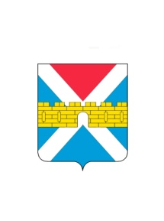

АДМИНИСТРАЦИЯ КРЫМСКОГО ГОРОДСКОГО ПОСЕЛЕНИЯ
КРЫМСКОГО РАЙОНА

ПОСТАНОВЛЕНИЕ

от 30.12.2020 № 1132
город Крымск

О внесении изменений в постановление
администрации Крымского городского поселения
Крымского района от 23 ноября 2017 г. № 1576
«О муниципальной программе «Социальная поддержка
граждан города Крымска» на 2018-2020 годы»

В целях социальной поддержки граждан пенсионного возраста, ветеранов Великой Отечественной войны обеспечения им достойной жизни, почёта и уважения в обществе, условий для активной деятельности, в соответствии с пунктом 2 статьи 9 Устава Крымского городского поселения Крымского района п о с т а н о в л я ю:
1. Внести изменения в приложение «Муниципальная программа Крымского городского поселения Крымского района «Социальная поддержка граждан города Крымска» на 2018-2020 годы» к постановлению администрации Крымского городского поселения Крымского района от 23 ноября 2017 г. № 1576 «О муниципальной программе «Социальная поддержка граждан города Крымска» на 2018-2020 годы» и читать его в новой редакции (приложение).
2. Организационному отделу (Завгородняя Е.Н.) разместить настоящее постановление на официальном сайте администрации Крымского городского поселения Крымского района в сети Интернет.
3. Контроль за выполнением настоящего постановления возложить на заместителя Крымского городского поселения Крымского района Князева А.В.
4. Постановление вступает в силу со дня его подписания.

Глава Крымского городского
поселения Крымского района Я.Г. Будагов

